PROGRAMUL NAȚIONAL DE REDRESARE ȘI REZILIENȚĂ (PNRR)
Pilonul III — Creștere inteligentă, sustenabilă și favorabilă incluziunii
Beneficiar: TOP CLOSSERS SRL
PROCES-VERBAL DE VERIFICARE FUNCȚIONALĂ
LOT 1 — Sistem de inteligență artificială pentru platforma digitală inteligentă de prevenire și combatere a dezinformării (DIDI)
Obiectul verificării | Recepția funcțională a modulelor Sistemului de inteligență artificială (LOT 1)
Data verificării | 25 iunie 2026
Mediu de testare | Platformă AI containerizată (Docker), rețea internă DIDI — gazdă didi11 (10.11.10.11)
Document de referință | Caiet de sarcini — Active necorporale TOP CLOSSERS; Propunere tehnică LOT 1

1. Obiectul și scopul procesului-verbal
Prezentul proces-verbal consemnează rezultatul verificării funcționale a Sistemului de inteligență artificială (LOT 1), componentă care se integrează cu aplicația backend a platformei DIDI destinate prevenirii și combaterii dezinformării. Verificarea a urmărit confirmarea faptului că fiecare dintre modulele solicitate prin caietul de sarcini este implementat, instalat pe infrastructura proiectului și operațional.
Conform caietului de sarcini, sistemul AI trebuie să încorporeze cel puțin următoarele module: (1) Modul inferență LLM, (2) Modul extractor bazat pe machine learning, (3) Modul integrat web crawl (evidence collector), (4) Dashboard (Admin UI), (5) Cache, (6) Containerizare, CI/CD și orchestrare. Verificarea a fost realizată prin interogarea directă a serviciilor (health-check, API) și prin consola de administrare a platformei AI, capturile de ecran fiind anexate ca dovezi în cadrul fiecărei secțiuni.

2. Contextul și infrastructura verificată
Toate componentele platformei AI rulează containerizat, pe o rețea Docker internă izolată, expunând fiecare un endpoint de tip /health și un API REST compatibil cu standardele industriei (OpenAI / Cohere). Consola unică de administrare (Dashboard Admin AI) agregă starea în timp real a tuturor modulelor și permite configurarea acestora.
Datele procesate rămân integral pe infrastructura locală a proiectului — modelele principale (LLM, embeddings, reranking, transcriere, analiză video) rulează pe hardware propriu, fără ca un conținut analizat să părăsească perimetrul platformei. Furnizorii externi (cloud) sunt utilizați exclusiv ca mecanism de rezervă (fallback).
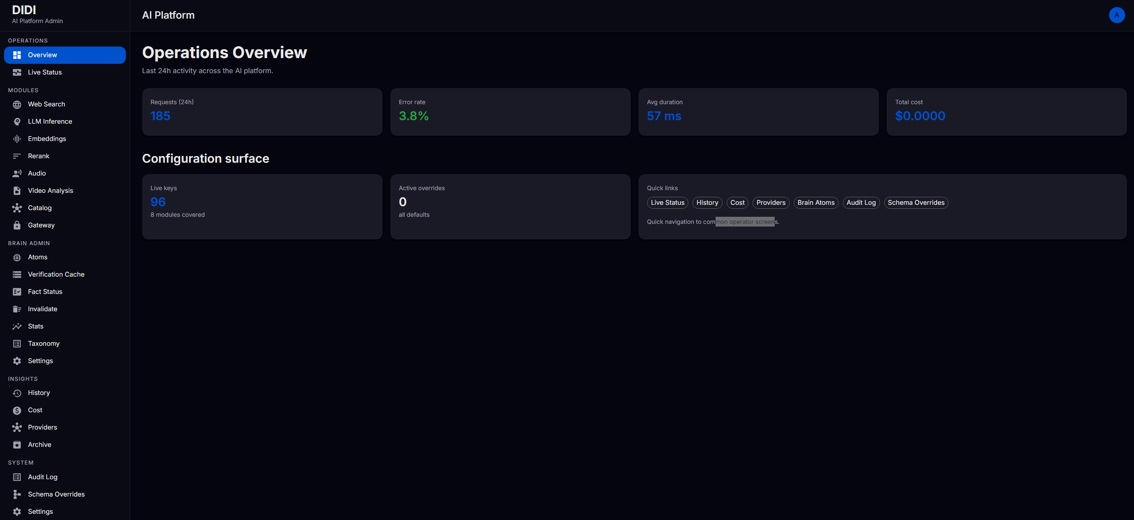
Fig. 1 — Consola de administrare a platformei AI (Operations Overview): activitate ultimele 24h (185 cereri, rată erori 3,8%, durată medie 57 ms) și suprafața de configurare (96 de chei pe 8 module).

Sinteza verificării
Modul (caiet de sarcini) | Stare | Dovadă (figuri)
1. Inferență LLM | FUNCȚIONAL | Fig. 2, 3, 12
2. Extractor ML & analiză media | FUNCȚIONAL | Fig. 4, 5
3. Web crawl (evidence collector) | FUNCȚIONAL | Fig. 6, 12
4. Dashboard (Admin UI) | FUNCȚIONAL | Fig. 1, 7, 13–17
5. Cache | FUNCȚIONAL | Fig. 8, 9
6. Containerizare, CI/CD, orchestrare | FUNCȚIONAL | Fig. 10, întreaga platformă
Servicii AI complementare (Embeddings, Rerank, RAG/Brain) | FUNCȚIONAL | Fig. 11, 18–23

3. Verificarea modulelor

3.1 Modul 1 — Inferență LLM (Unified LLM Inference Gateway)
Modulul de inferență este componenta centrală a platformei AI. Este implementat ca un gateway unificat (FastAPI) care expune un API compatibil OpenAI (/v1/chat/completions, /v1/models) și rutează cererile către trei tipuri de backend: vLLM (GPU, throughput ridicat), llama.cpp (CPU/GPU, modele quantizate) și LiteLLM (rutare către provideri cloud, ca rezervă). Selecția backend-ului este automată, în funcție de modelul solicitat, cu lanț de fallback configurabil (local → alternativ local → cloud).
Modelul principal este Qwen3.5-35B-A3B (Mixture-of-Experts, cu suport nativ text și viziune), rulat local pe GPU prin vLLM. În panoul de configurare se observă parametrii operaționali ai modulului (backend implicit, model implicit, timeouts, număr de reîncercări), iar în panoul de furnizori se confirmă disponibilitatea (healthy) a modelelor locale: Qwen3.5-35B-A3B (vLLM) și a două servere llama.cpp (10.11.10.18 și 10.11.10.19).
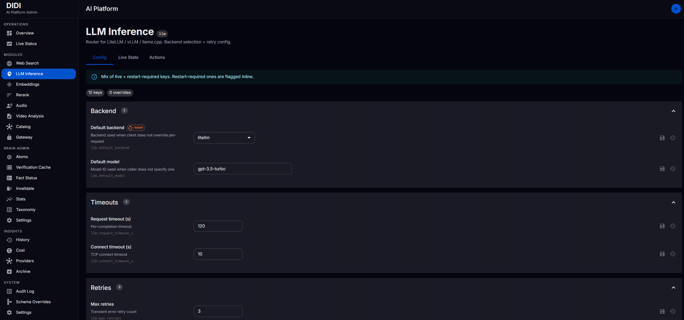
Fig. 2 — Modul Inferență LLM: configurare backend (selecție automată), model implicit, timeouts și politică de reîncercare.
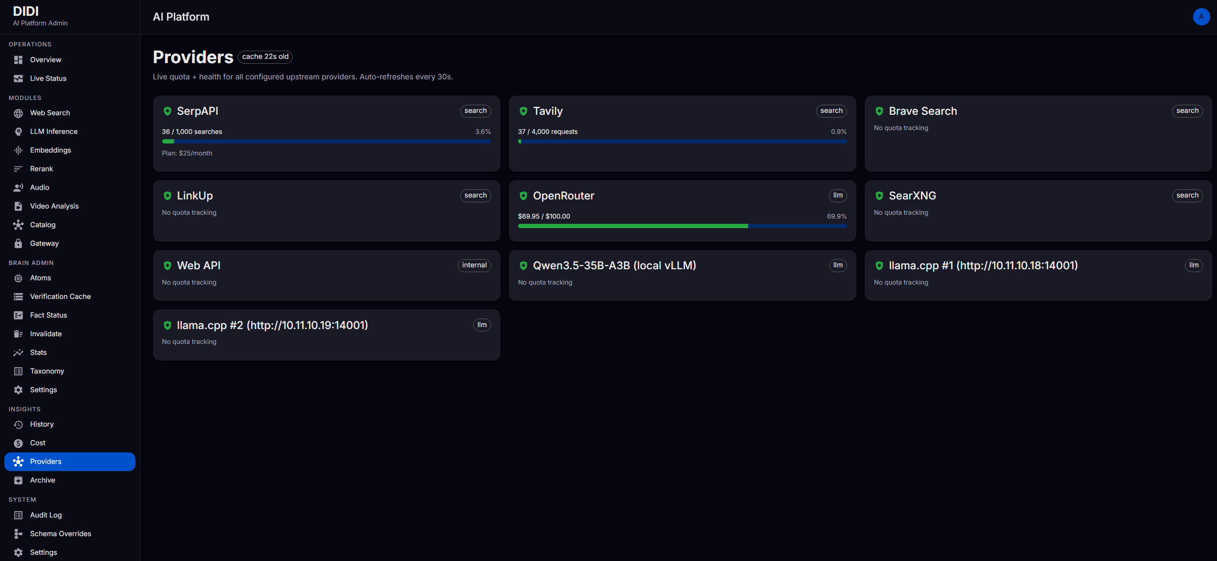
Fig. 3 — Furnizori de inferență disponibili (healthy): Qwen3.5-35B-A3B (vLLM local), llama.cpp #1 (10.11.10.18) și llama.cpp #2 (10.11.10.19), plus furnizorii cloud de rezervă.

3.2 Modul 2 — Extractor ML & analiză media (Feature Extraction Pipeline)
Modulul extractor procesează cereri de extragere de caracteristici (features) din imagini, text, video și audio, prin microservicii containerizate independente. Verificarea a confirmat funcționarea celor două extractoare specializate cu model propriu:
• Transcriere audio (Speech-to-Text) — serviciu bazat pe faster-whisper, model large-v3-turbo (quantizat int8), cu detectare automată a limbii și API compatibil OpenAI (/v1/audio/transcriptions). Parametrii de decodare (beam size, best of, temperature) sunt configurabili din consolă.
• Detecție deepfake și analiză video — serviciu bazat pe modelul BusterX (Qwen2.5-VL-7B specializat) servit prin vLLM, cu eșantionare de cadre configurabilă (implicit 16 cadre pentru screening rapid, până la 144+ pentru analiză semantică) și verdict REAL/FAKE/UNCERTAIN.
Capabilitățile suplimentare de tip OCR, detectare de artefacte AI în imagini, analiză de sentiment și recunoaștere de entități (NER) sunt furnizate prin modelul cu viziune din Modulul 1, invocat de backend cu prompturi dedicate per tip de extracție.
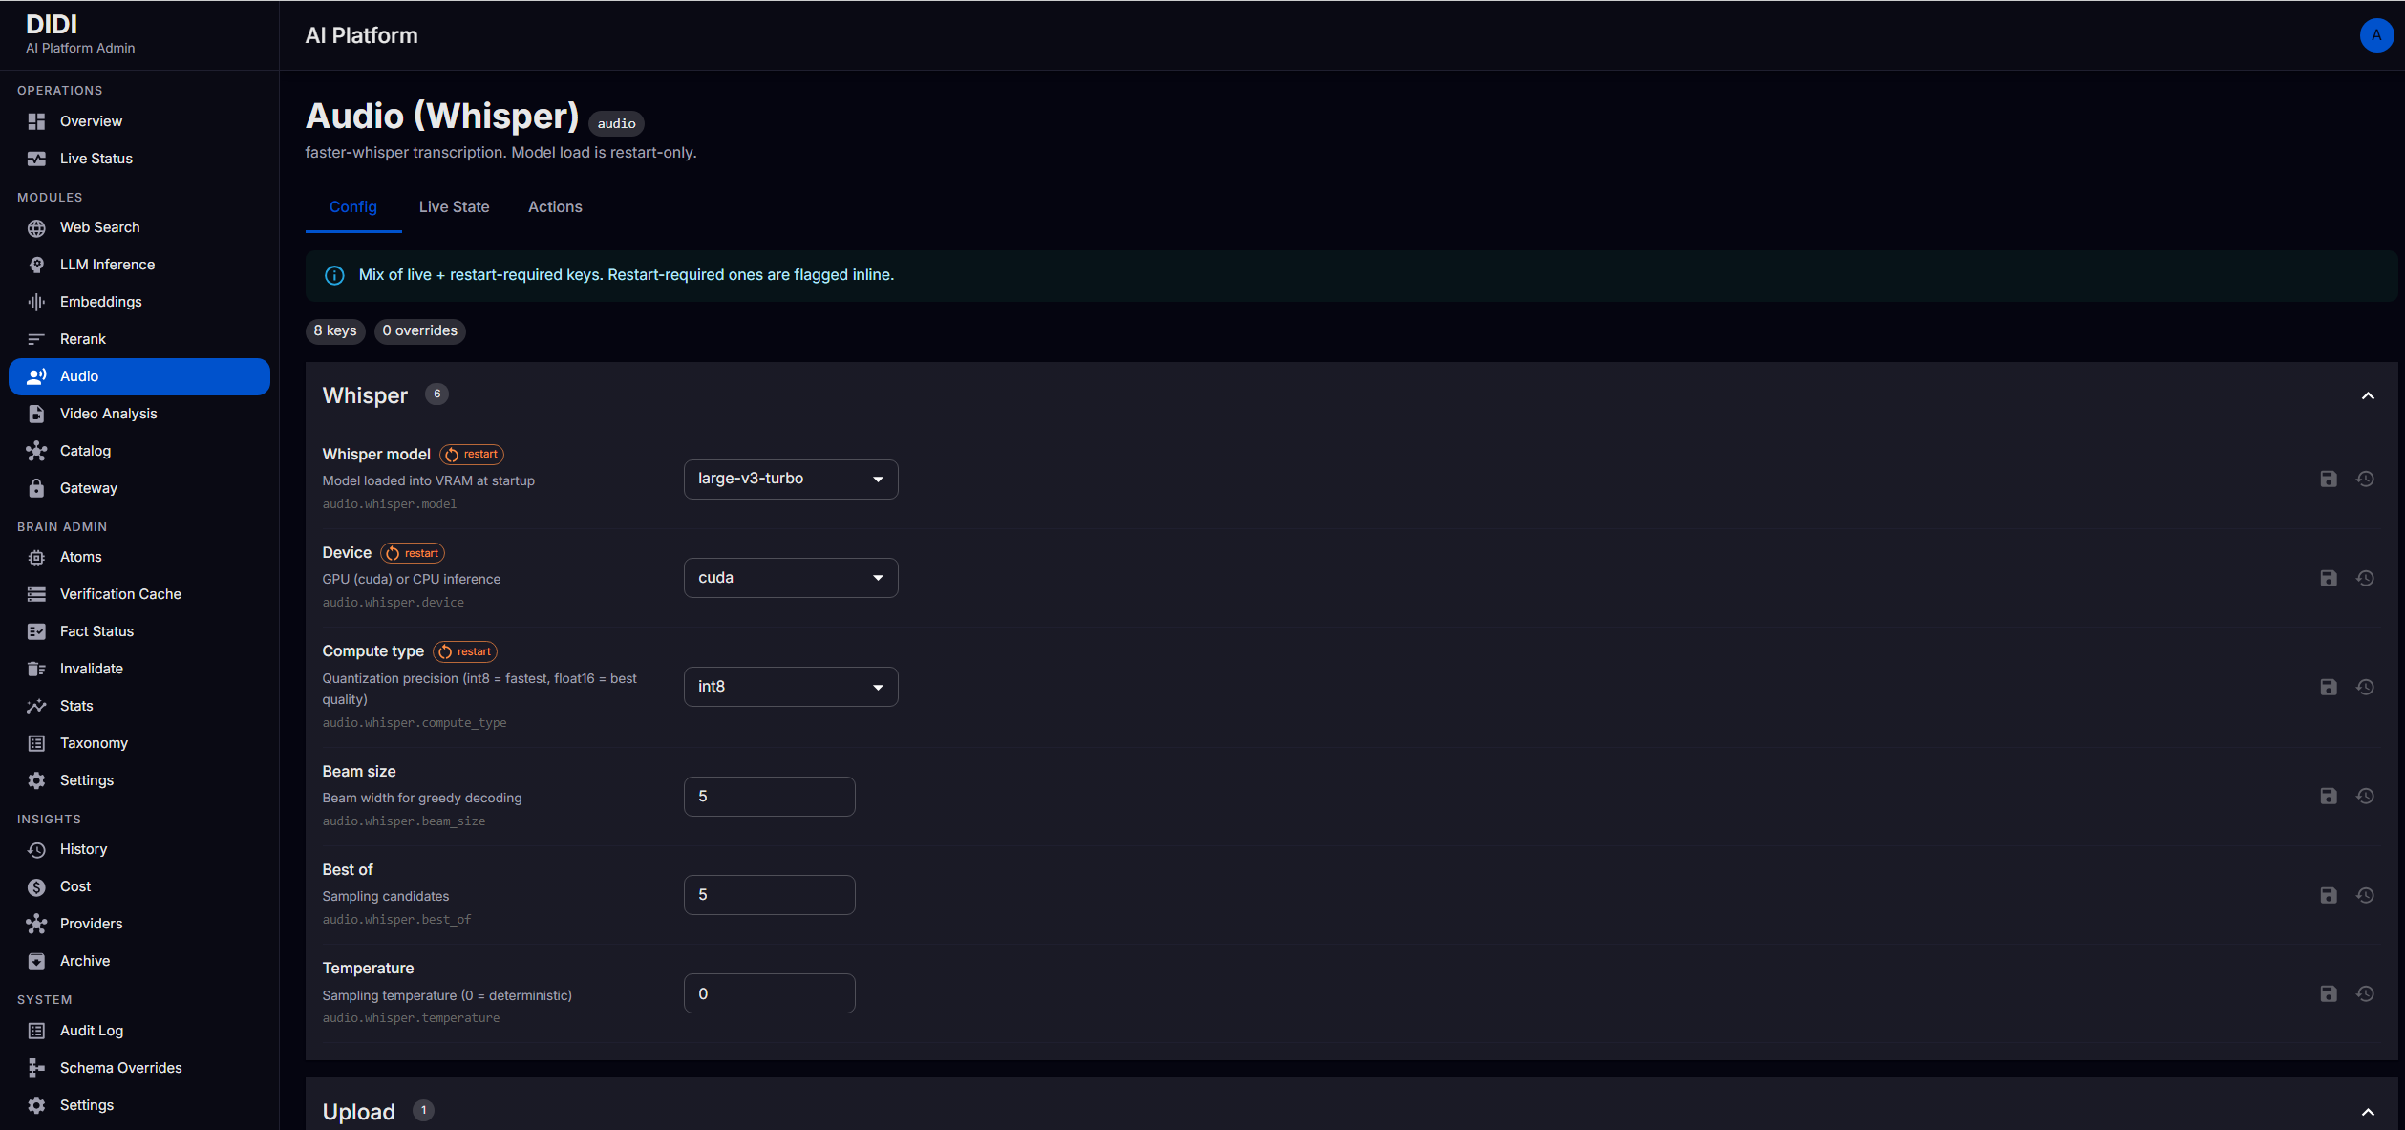
Fig. 4 — Extractor audio (Whisper): model large-v3-turbo, execuție pe GPU, parametri de transcriere configurabili.
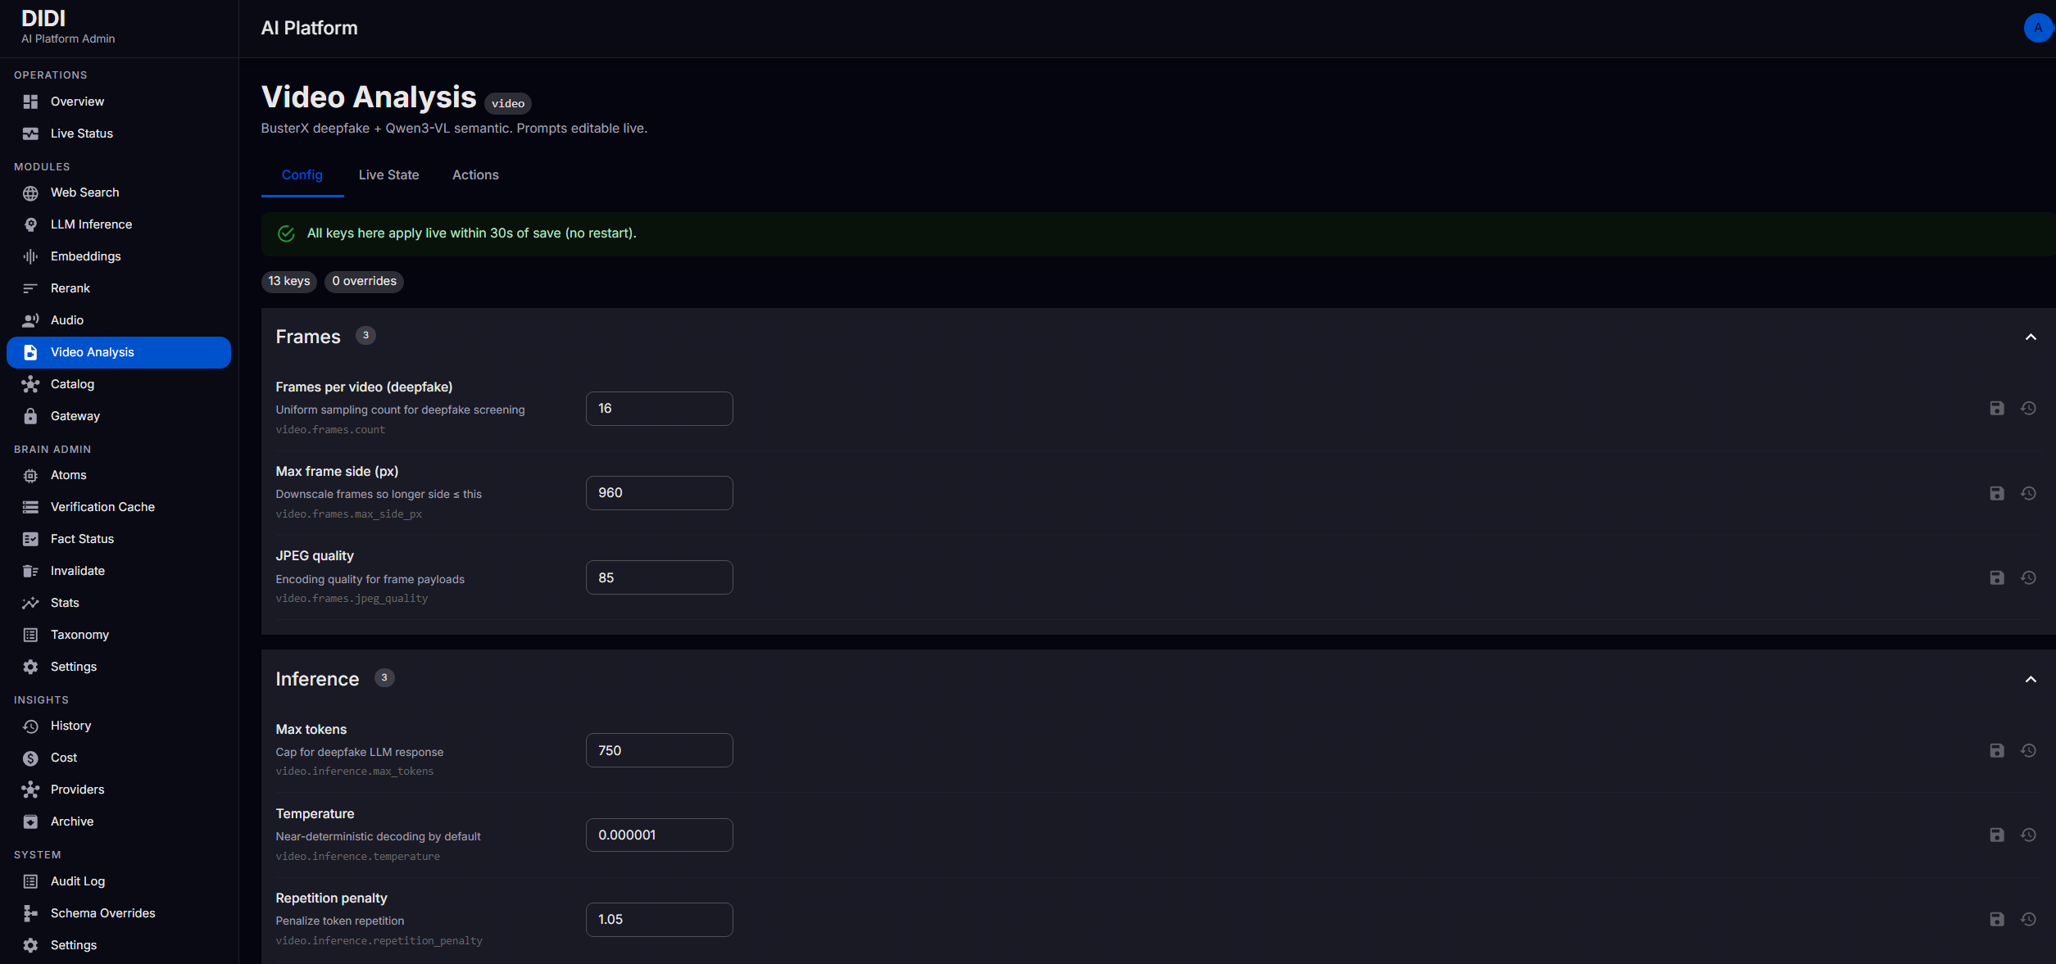
Fig. 5 — Extractor video (BusterX deepfake + analiză semantică): parametri de eșantionare cadre și de inferență.

3.3 Modul 3 — Web crawl & Evidence Collector (căutare web și colectare dovezi)
Modulul execută, la cererea backend-ului, procese automate de căutare și colectare de informații din surse online, în scopul verificării afirmațiilor și validării surselor. Pipeline-ul complet (/v1/gather) parcurge: căutare web → descărcare conținut (fetch) → extragere fragmente relevante → structurare dovezi, cu jurnalizarea paginilor accesate.
Modulul rulează pe mai mulți furnizori de căutare, comutabili din consolă: nivelul gratuit folosește meta-căutarea SearXNG (cluster propriu, restabilit și validat în cadrul acestei verificări), iar nivelul premium rotește furnizori dedicați (SerpAPI, Tavily, Brave Search, LinkUp, Exa). Strategia de rutare (round-robin) și activarea fiecărui furnizor sunt configurabile fără repornirea serviciului.
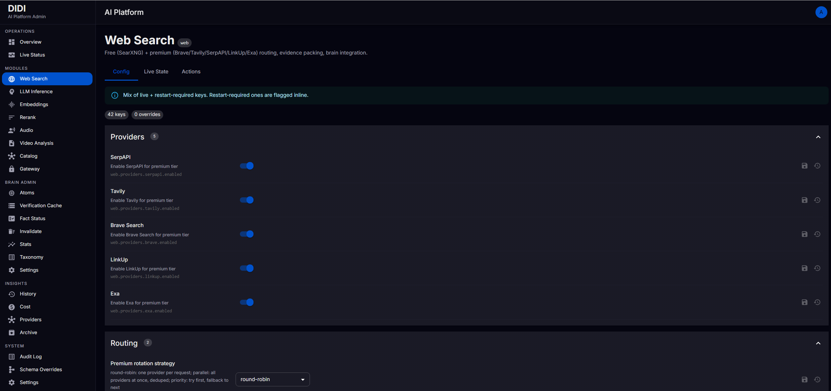
Fig. 6 — Modul Web Search: furnizori de căutare activabili (SerpAPI, Tavily, Brave, LinkUp, Exa) și strategie de rutare, cu meta-căutare SearXNG pentru nivelul gratuit.

3.4 Modul 4 — Dashboard (Admin UI)
Dashboard-ul de administrare oferă o interfață unificată pentru monitorizarea în timp real a platformei, vizualizarea metricilor și configurarea modulelor. Panoul Live Status afișează starea de sănătate a fiecărui serviciu și furnizor, throughput-ul și ultimele cereri procesate; Catalog API agregă descrierile (/v1/info) și specificațiile OpenAPI ale tuturor modulelor; panoul System Settings centralizează suprafața de configurare (96 de chei pe 8 module) și controlul accesului pe roluri.
Dashboard-ul include de asemenea istoricul cererilor (Request History) cu filtrare și drill-down per modul/endpoint, asigurând trasabilitatea completă a acțiunilor și a procesărilor efectuate de platforma AI.
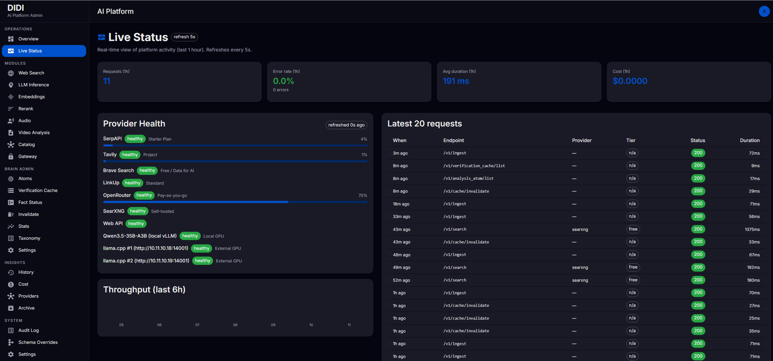
Fig. 7 — Live Status: sănătatea furnizorilor și a modelelor locale, throughput și ultimele 20 de cereri, reîmprospătate automat.
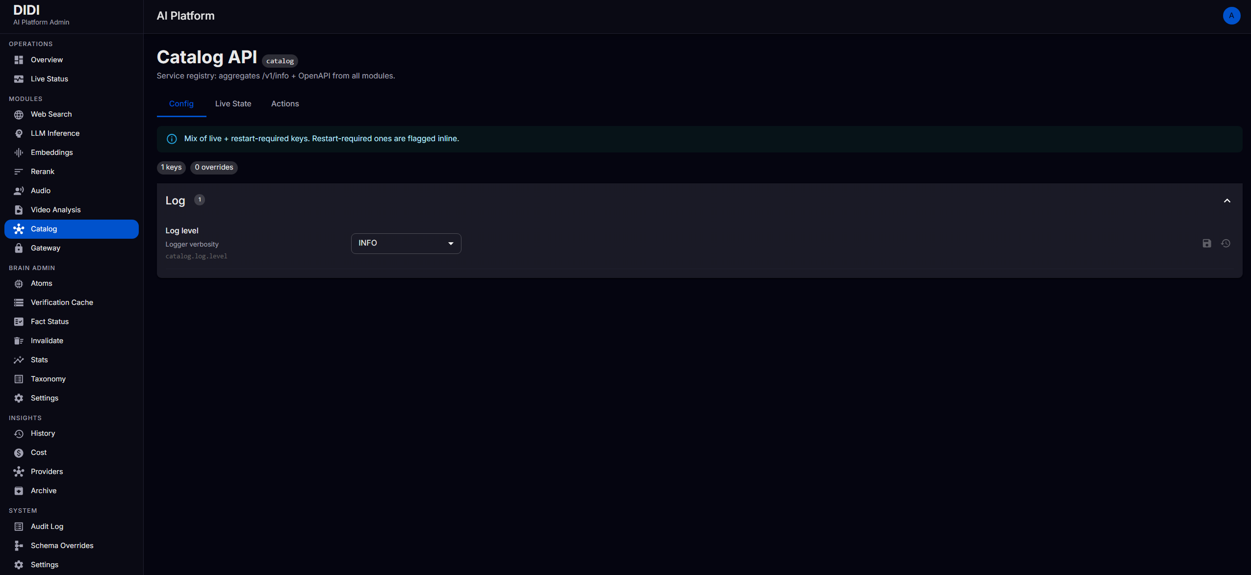
Fig. 8 — Catalog API: registru de servicii care agregă /v1/info și specificațiile OpenAPI ale tuturor modulelor platformei.
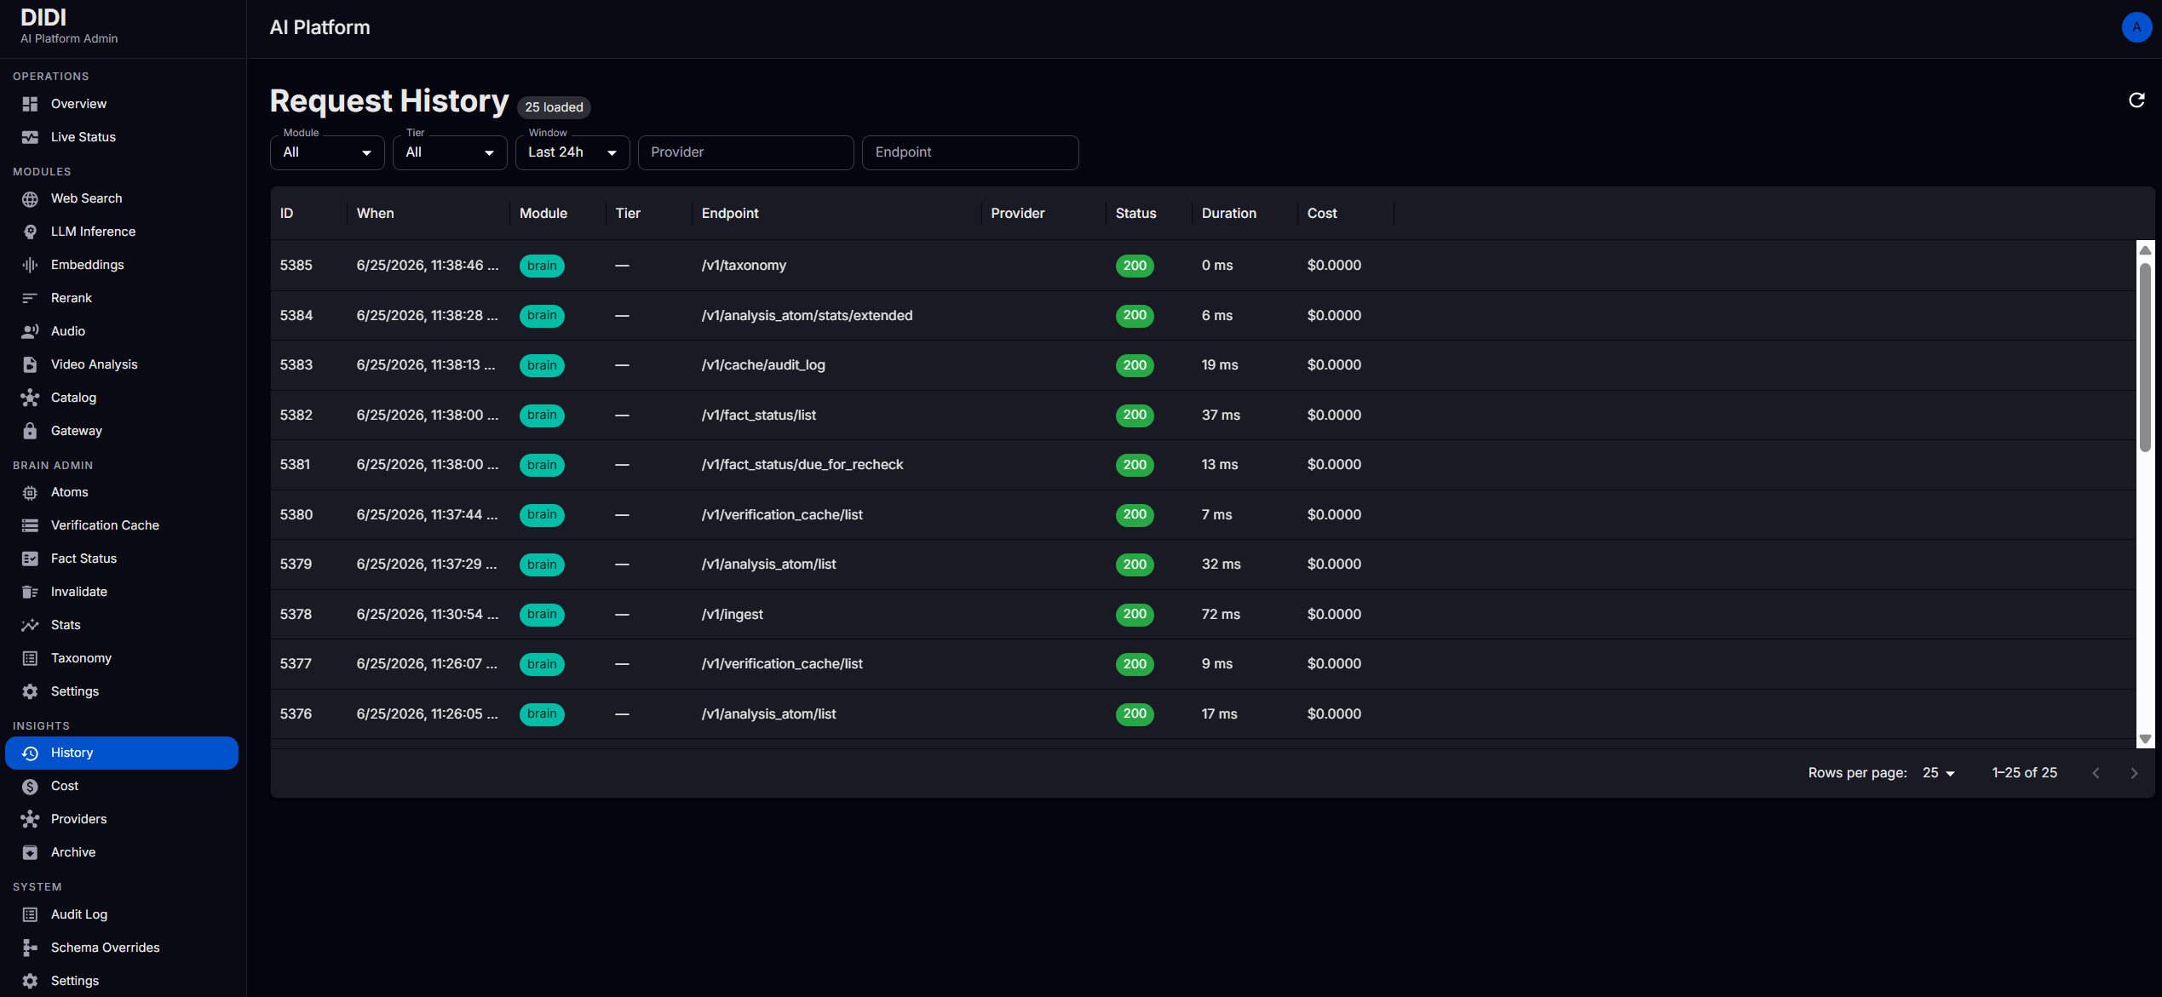
Fig. 9 — Request History: jurnalul cererilor cu modul, endpoint, stare, durată și cost, pentru trasabilitate completă.
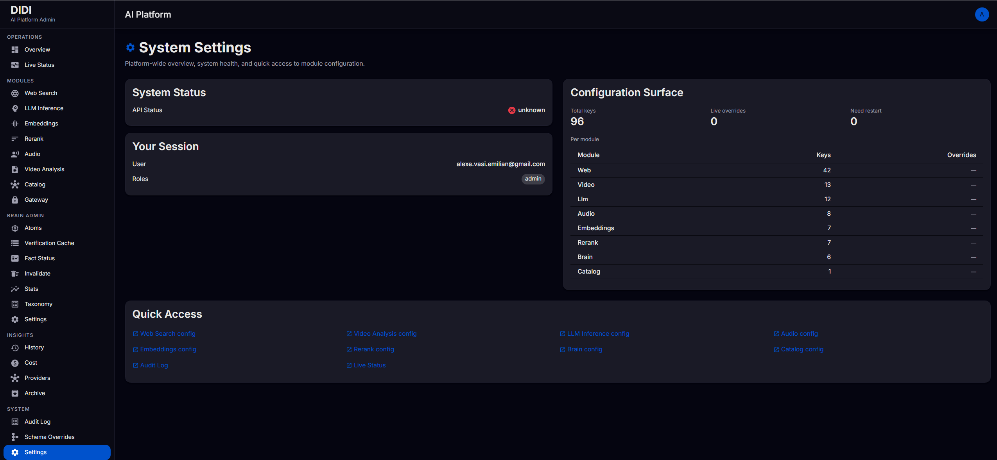
Fig. 10 — System Settings: stare sistem, sesiune autentificată (rol admin) și suprafața de configurare per modul (96 de chei).

3.5 Modul 5 — Cache
Modulul Cache asigură stocarea temporară, cu latență redusă, a rezultatelor și artefactelor de procesare, reducând timpul de răspuns și numărul de execuții costisitoare pe modele și extractoare. Cache-ul folosește chei deterministe (hash pe input + configurația modelului/extractorului + versiune) și politici TTL diferențiate pe tip de conținut, cu invalidare la re-analiză sau la schimbarea configurației.
Verificarea a confirmat politicile de păstrare configurabile din consolă: TTL pentru cache-ul de verificare (30 de zile), respectiv pentru atomii de analiză pe niveluri de calitate (silver 90 de zile, bronze 30 de zile, prag de încredere 60). Suplimentar, modulul oferă deduplicare de cereri (idempotency keys), lock-uri distribuite, contoare de rate limiting și notificări în timp real către Dashboard.
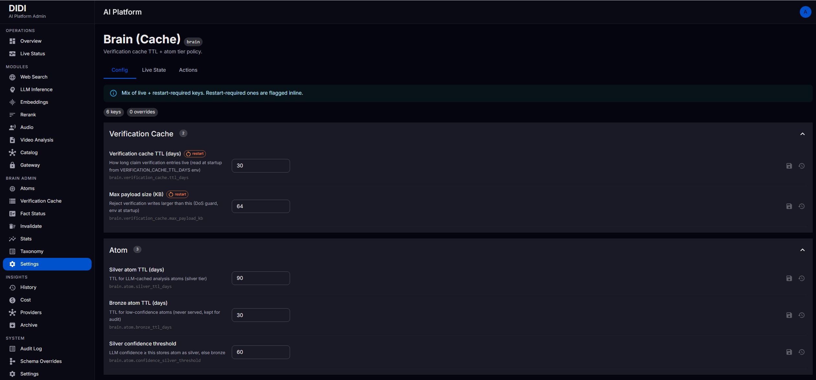
Fig. 11 — Configurarea politicilor de cache: TTL cache verificare (30 zile) și TTL pe niveluri de calitate (silver 90 zile / bronze 30 zile, prag încredere 60).
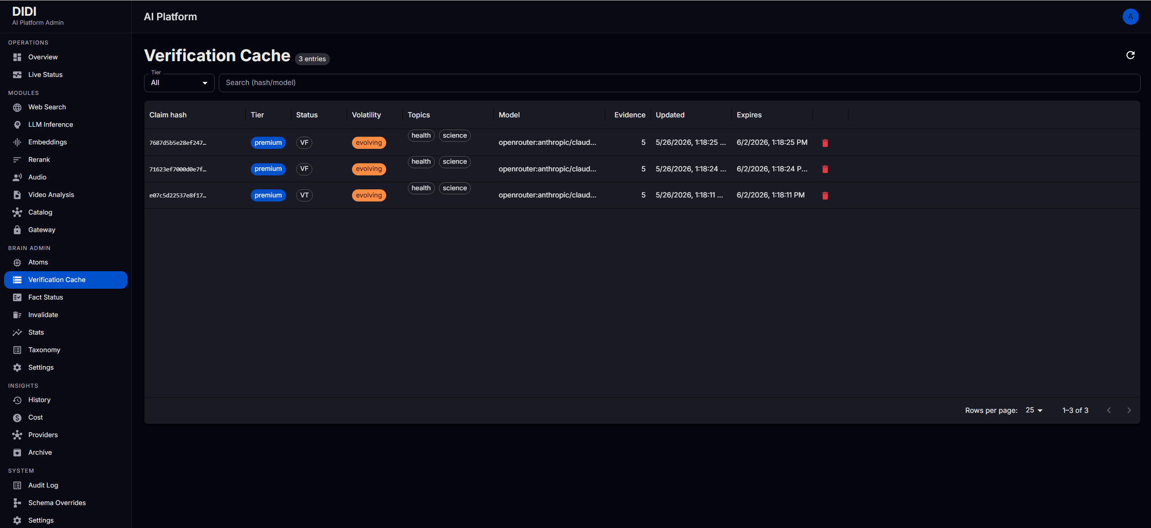
Fig. 12 — Cache-ul de verificare a afirmațiilor (rezultate per claim), cu nivel, stare, volatilitate, subiecte și model utilizat.

3.6 Modul 6 — Containerizare, CI/CD și orchestrare (arhitectură cloud-native)
Toate componentele platformei AI sunt containerizate prin Docker și orchestrate prin Docker Compose, fiecare modul respectând o structură standardizată de deploy (deploy.sh cu validare fail-fast a variabilelor de mediu, docker-compose.yml cu health-checks și profile per mediu, Dockerfile multi-stage cu utilizator non-root). Convenția de porturi pe 5 cifre separă mediile de producție (1xxxx) și dezvoltare (5xxxx).
Faptul că întreaga platformă a putut fi interogată live, fiecare serviciu raportând starea prin endpoint-ul propriu /health și prin orchestrarea cu dependențe (depends_on / service_healthy), constituie dovada directă a funcționării acestui modul. Calitatea codului este asigurată printr-un pipeline standardizat (Ruff, type hints, pytest, pre-commit hooks). Gateway-ul de acces (nginx) cu tabel de rute și token este gestionat ca configurație statică, rotită prin redeploy.
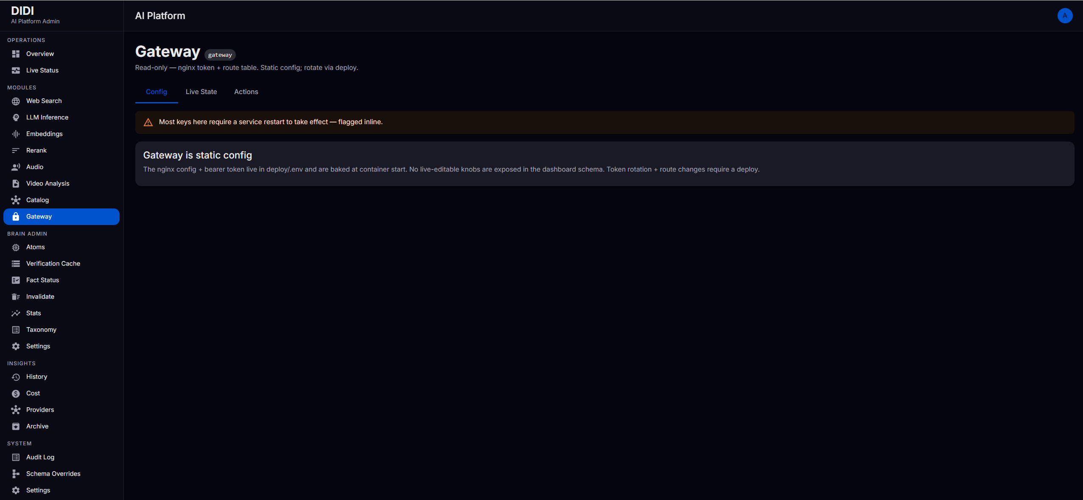
Fig. 13 — Gateway de acces al platformei AI (configurație statică nginx: token + tabel de rute), gestionat prin procesul de deploy.

3.7 Servicii AI complementare
Pe lângă cele șase module obligatorii, platforma AI include servicii complementare care susțin analiza semantică și calitatea verificării afirmațiilor, toate funcționale și verificate:
• Embeddings (reprezentări vectoriale) — model BAAI/bge-m3 (1024 dimensiuni, multilingv), API compatibil OpenAI, cu backend dublu (vLLM / llama.cpp).
• Reranking (reordonare semantică) — model BAAI/bge-reranker-v2-m3 (cross-encoder), API compatibil Cohere/Jina, utilizat pentru precizia retrieval-ului.
• Baza de cunoștințe RAG / Brain — corpus de atomi de cunoaștere (techniques, ai_tampered, claims) cu niveluri de calitate (gold/silver/bronze), versionare a stării faptelor (fact status), invalidare în masă, statistici și taxonomie (79 de etichete pe 12 spații de nume).
• Observabilitate operațională — panourile Cost (consum per furnizor/nivel), Providers (sănătatea furnizorilor) și Audit Log (jurnal de mutații) completează administrarea platformei.
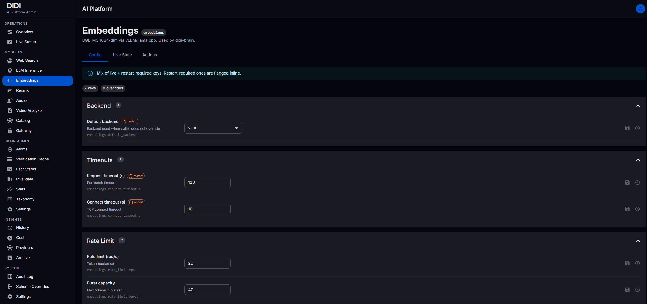
Fig. 14 — Serviciul Embeddings (BAAI/bge-m3, 1024 dimensiuni): backend, timeouts, rate limiting.
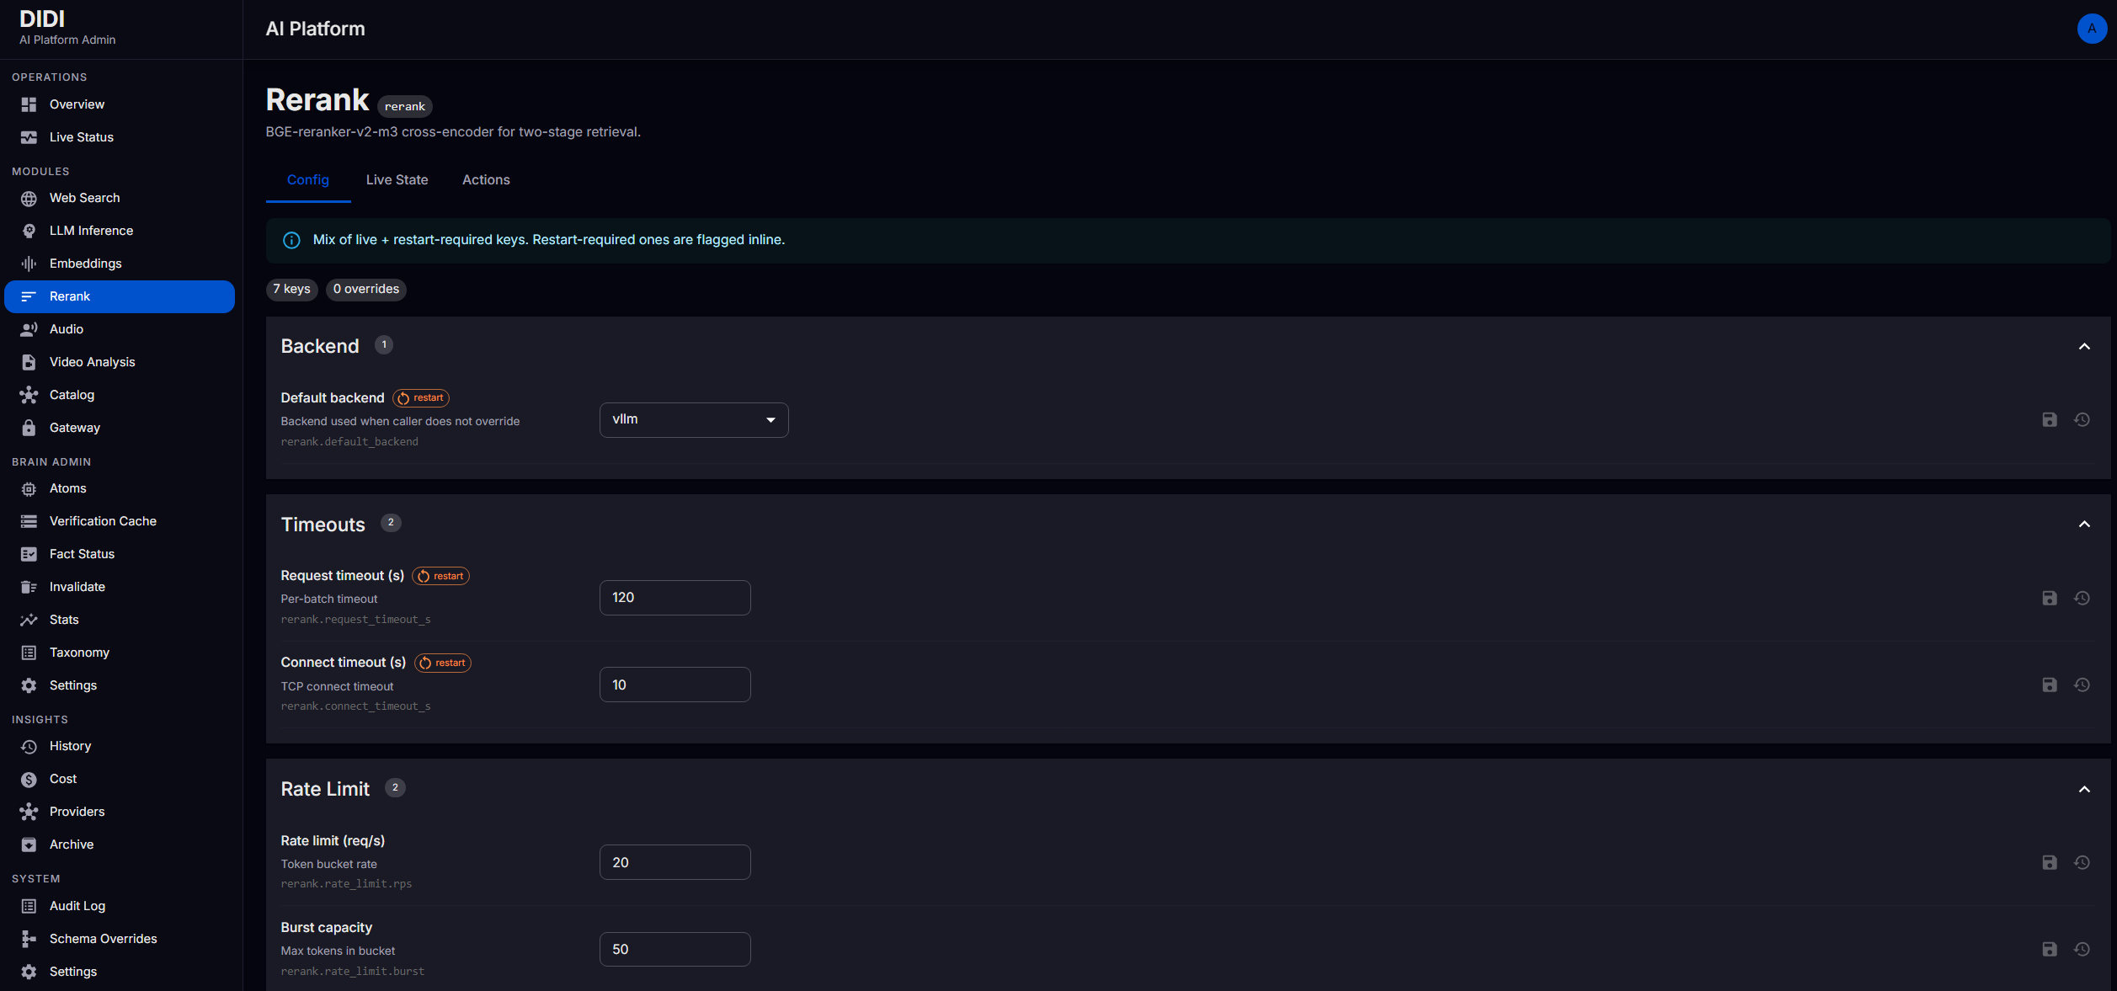
Fig. 15 — Serviciul Reranking (BAAI/bge-reranker-v2-m3, cross-encoder): backend și limite.
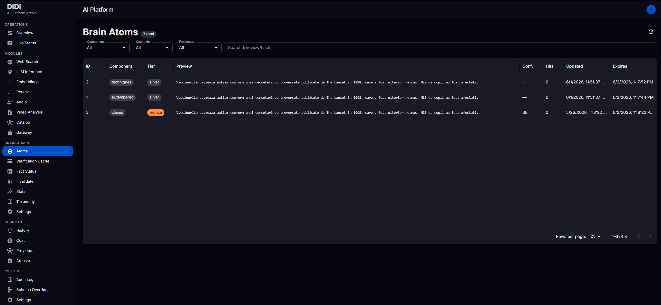
Fig. 16 — Baza de cunoștințe (Brain Atoms): atomi techniques / ai_tampered / claims pe niveluri de calitate.
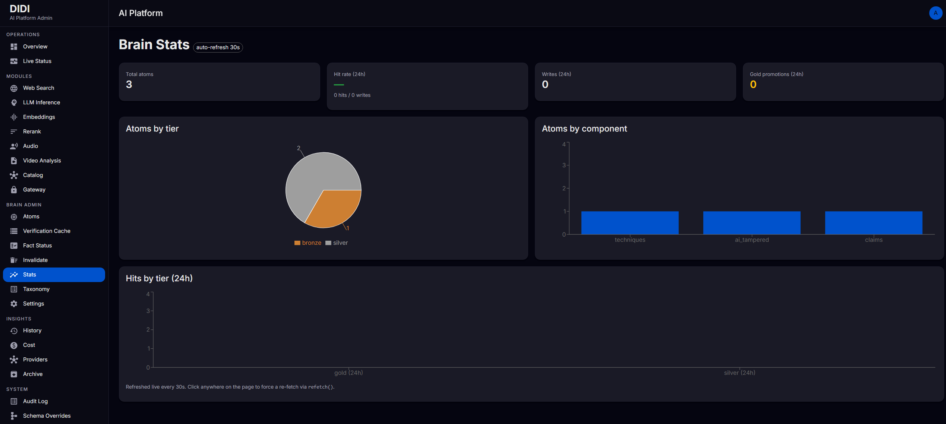
Fig. 17 — Statistici bază de cunoștințe: distribuția atomilor pe niveluri și pe componente.
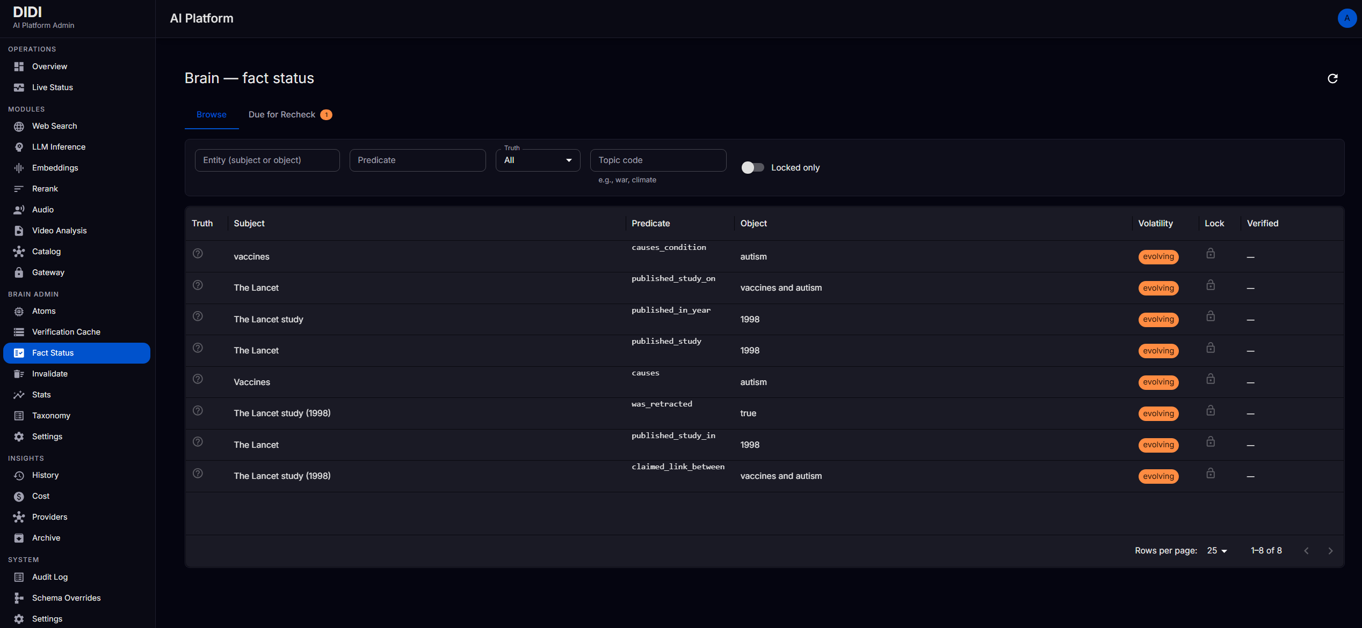
Fig. 18 — Fact Status: versionarea stării faptelor (subiect–predicat–obiect), cu volatilitate și blocare moderator.
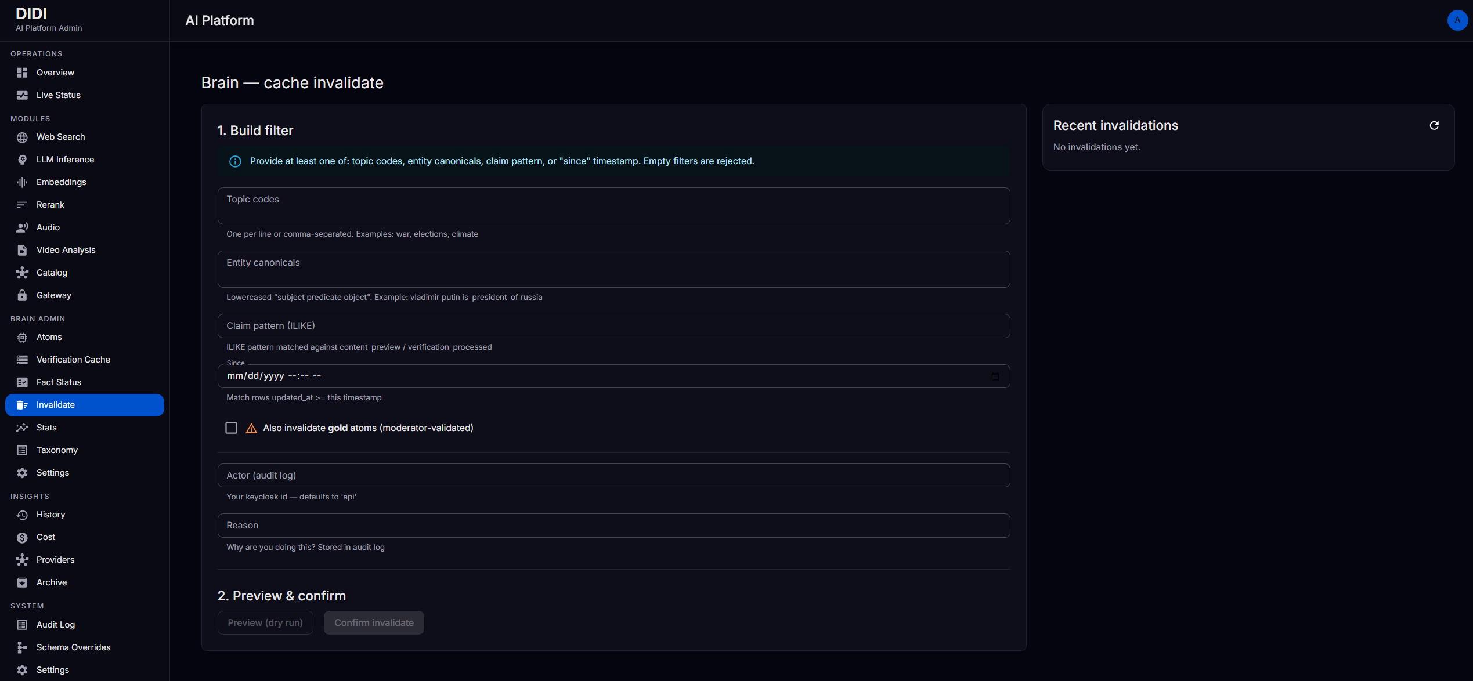
Fig. 19 — Invalidare cache în masă, cu filtre (subiecte, entități, tipar) și previzualizare.
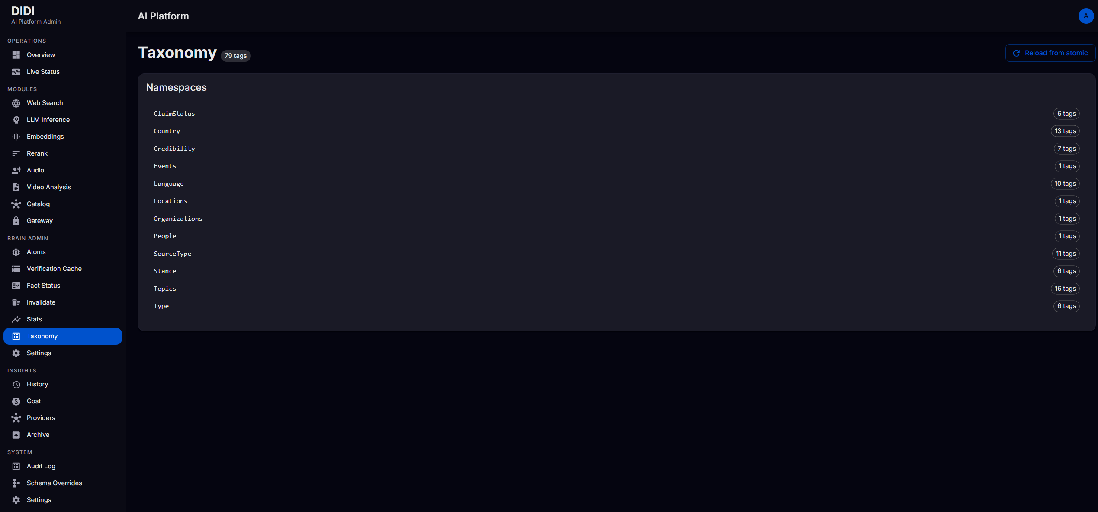
Fig. 20 — Taxonomie: 79 de etichete organizate pe 12 spații de nume.
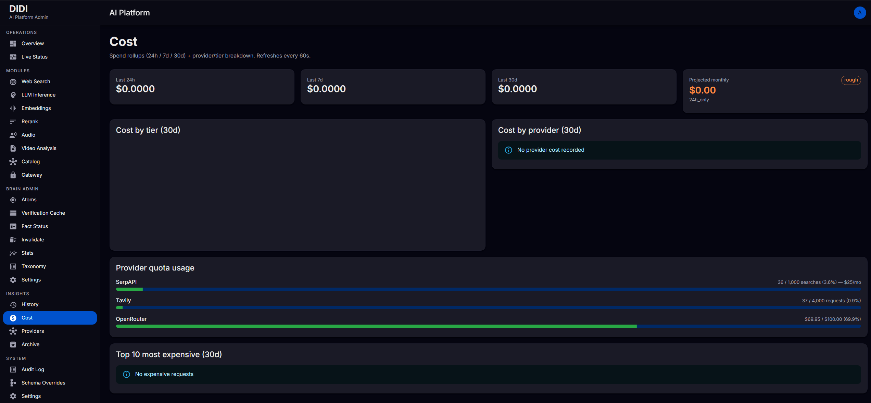
Fig. 21 — Cost: consum agregat (24h/7d/30d) și utilizarea cotelor per furnizor.
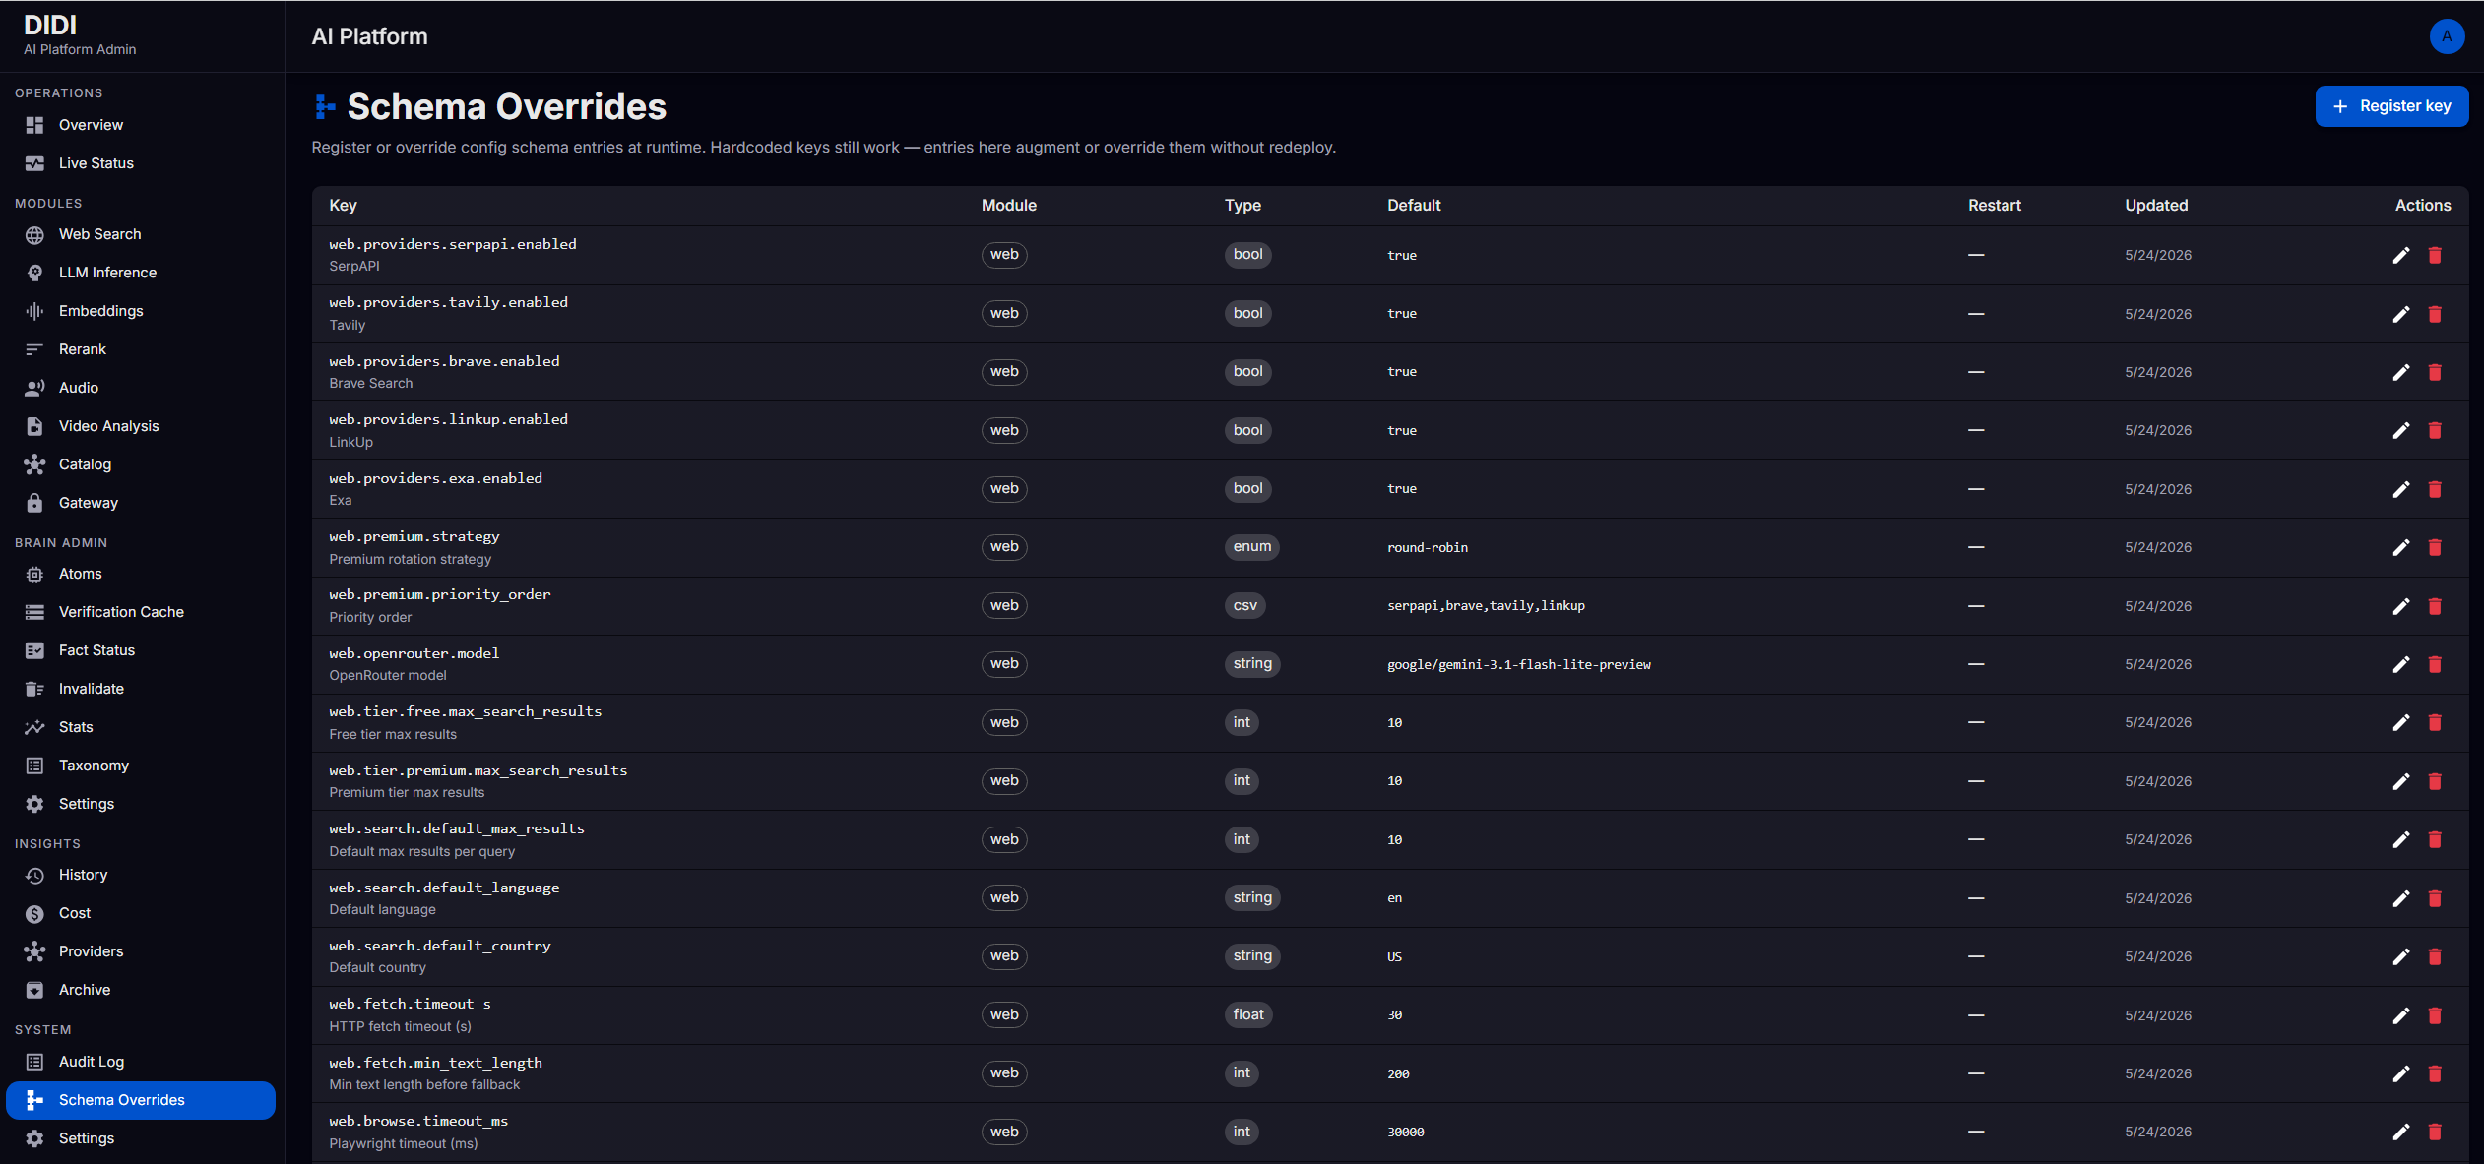
Fig. 22 — Schema Overrides: registrul cheilor de configurare per modul (tip, valoare implicită, necesar restart), cu posibilitate de suprascriere din consolă.
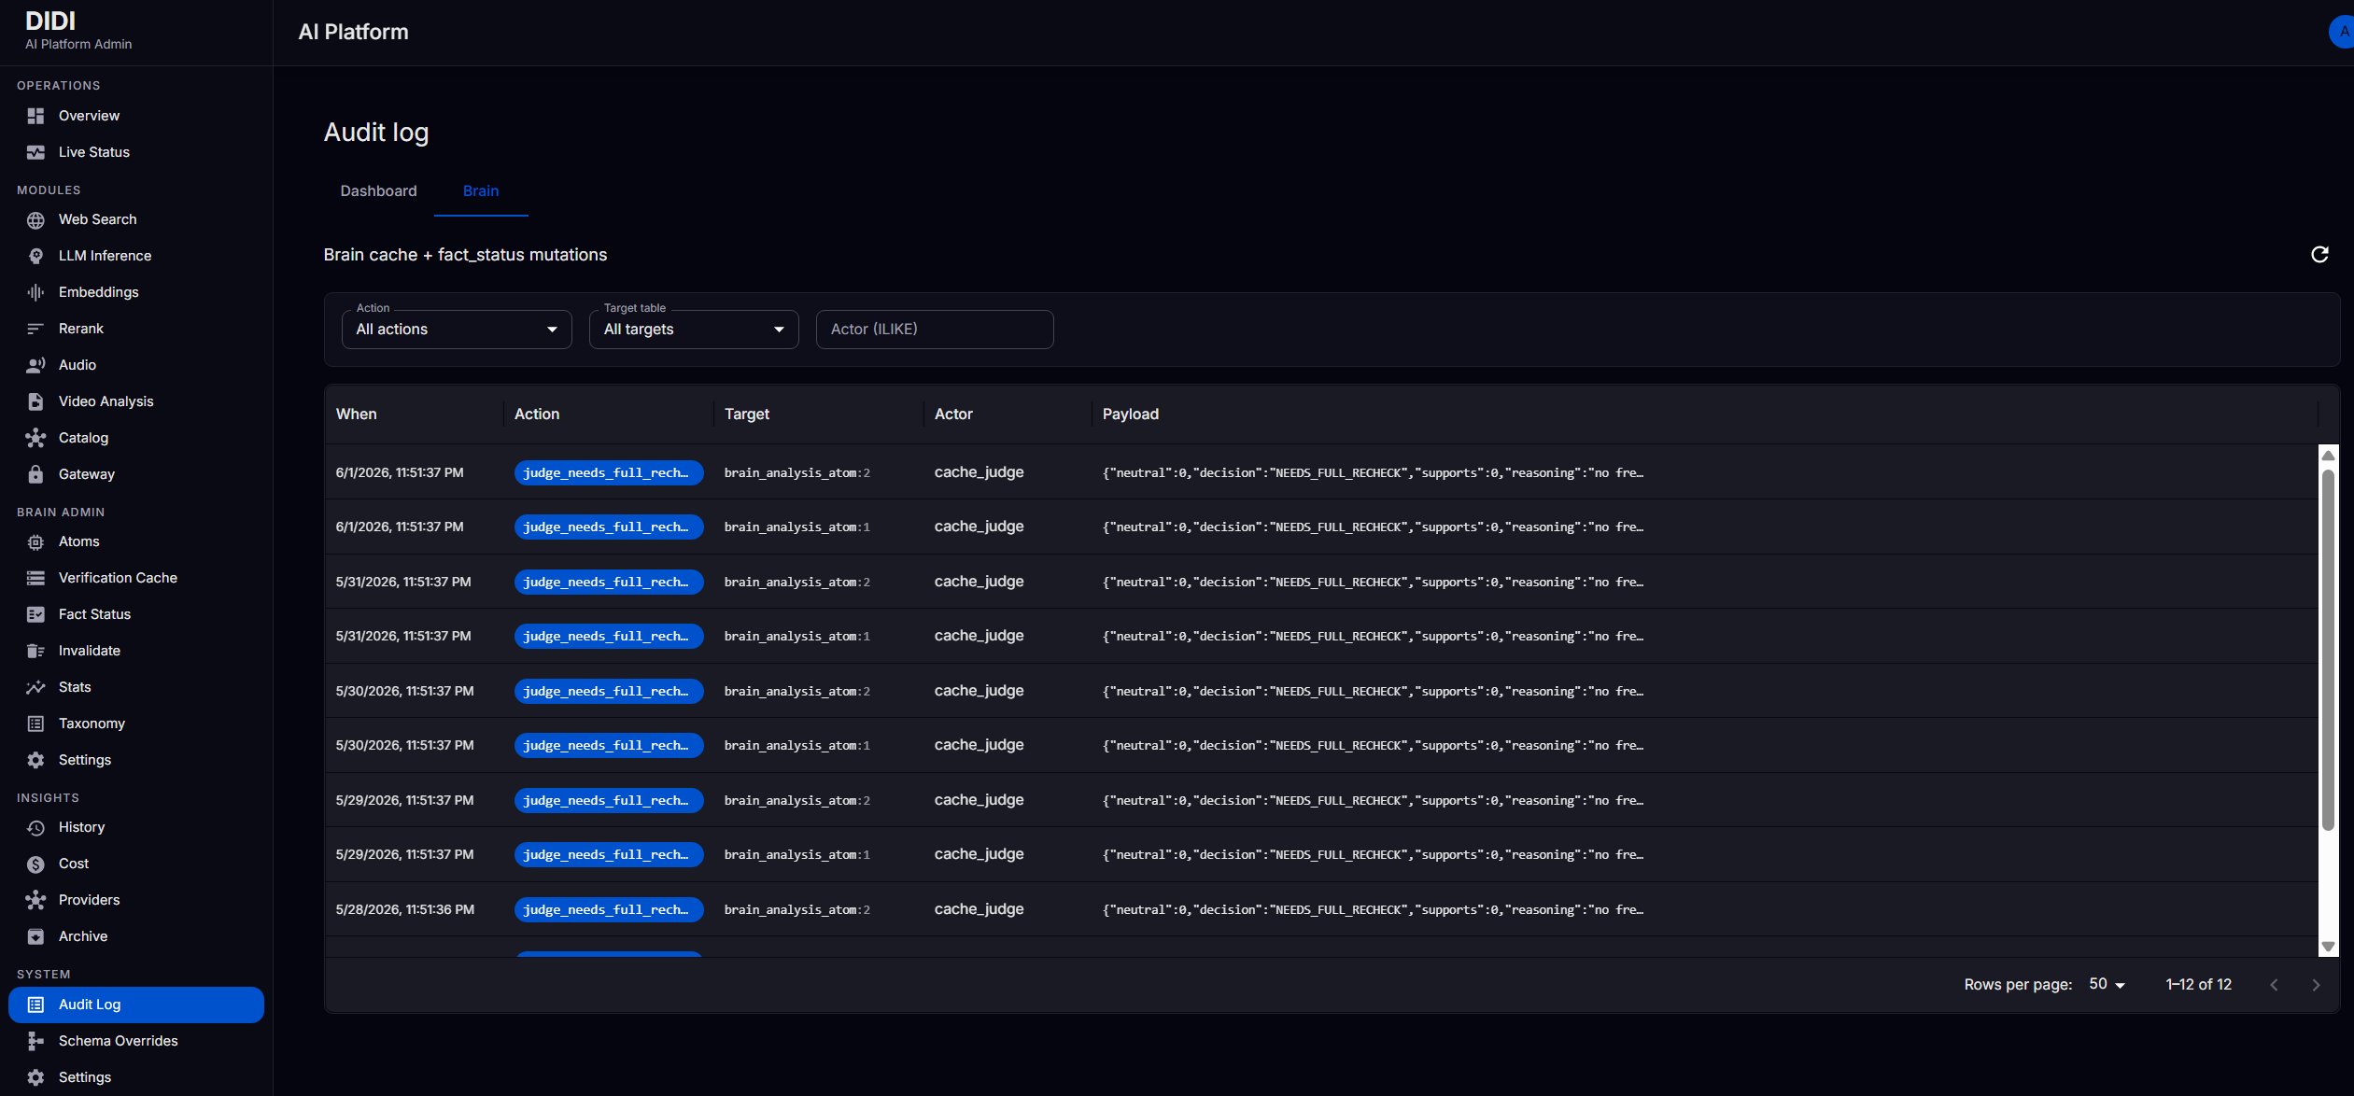
Fig. 23 — Audit Log: jurnalul mutațiilor de cache și de stare a faptelor.

4. Concluzii
În urma verificării funcționale, se constată că toate cele șase module solicitate prin caietul de sarcini pentru LOT 1 — Sistem de inteligență artificială — sunt implementate, instalate pe infrastructura proiectului și operaționale: (1) Inferență LLM, (2) Extractor ML și analiză media, (3) Web crawl / evidence collector, (4) Dashboard Admin, (5) Cache și (6) Containerizare, CI/CD și orchestrare. Suplimentar, platforma include servicii complementare (Embeddings, Reranking, bază de cunoștințe RAG/Brain, observabilitate) care extind capabilitățile de analiză.
Fiecare modul a fost confirmat prin interogare directă (health-check și API) și prin consola de administrare a platformei, dovezile fiind anexate ca figuri în prezentul document. Sistemul AI este pregătit pentru integrarea cu aplicația backend a platformei DIDI.
Din partea executantului, | Din partea beneficiarului (TOP CLOSSERS SRL),
Nume / Semnătură: __________________  Data: 25.06.2026 | Nume / Semnătură: __________________  Data: 25.06.2026

